Alloggi a costo limitato / Offerte speciali SIR 2021 update 11.Oct
OSTELLO SUNFLOWER
Alloggio per giovani in camerate
Da Euro 15,00 a notte
https://www.sunflowerhostel.com/
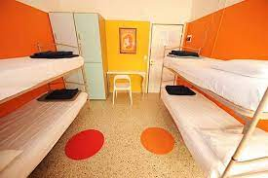
*******
HOTEL AUSONIA***
Hotel 3 stelle a gestione familiare. Offerta speciale sul loro sito internet
Da Euro 25,00 a notte
https://www.hotelinrimini.it/
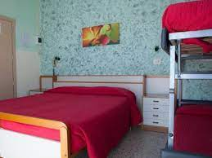
*******
HOTEL SPIAGGIA MARCONI***
Confortevole. 3 stelle.
Da 35,00 Euro a notte
T: +541-380368
info@hotelspiaggiamarconi.it
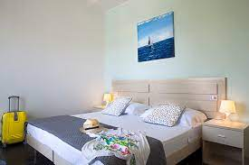
*******
HOTEL AMICIZIA RIMINI***
Pet free, Confortevole. 3 stelle.
Da 50,00 Euro a notte
https://www.hotelamiciziarimini.it/
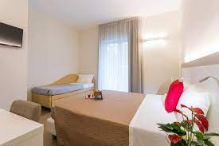
*******
HOTEL GREGORY PARK****
Offerta speciale 4 stelle su sito internet dell’hotel. Hotel in ristrutturazione parziale.
Da Euro 30,00 a notte
http://www.gregorypark.net/
